RDM6

Module Flexion

Y. DUPIN
L’exemple choisi pour cette étude est un portique constitué ainsi :

C
B
A

18m
36m

La poutre ABC est constituée d’un IPN de 550 reposant sur 2 appuis simples en B et C.

Elle est soumise à :

- Une charge uniformément répartie de 500 daN/m
- Une charge ponctuelle maxi de 10000daN en A

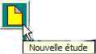
1 – Les noeuds

DÉFINITIONS:
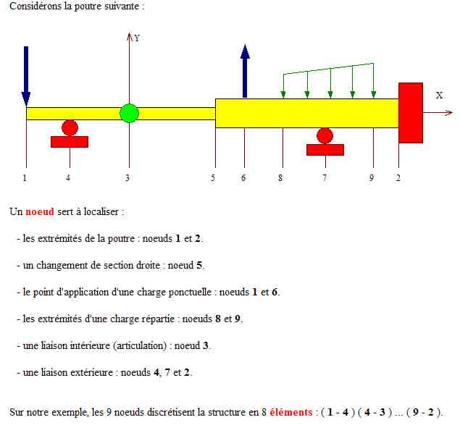

ENTRÉE DES DONNÉES :
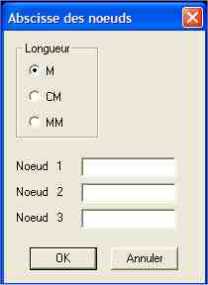
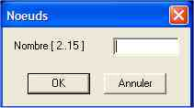
Entrer le nombre de nœuds :

puis l’unité utilisée et l’abcisse de chaque nœud :

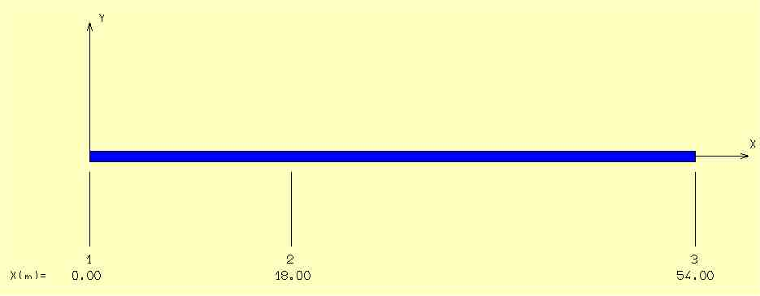
La poutre est modélisée :

2 – Matériau et sections
MATÉRIAU :
Choisir votre propre matériau avec ses caractéristiques :
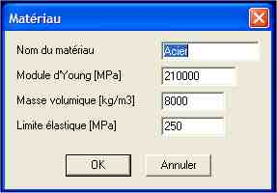

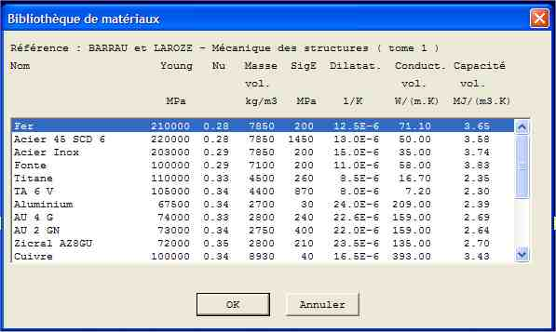
ou choisir dans la bibliothèque :

SECTION :
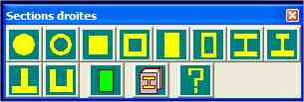
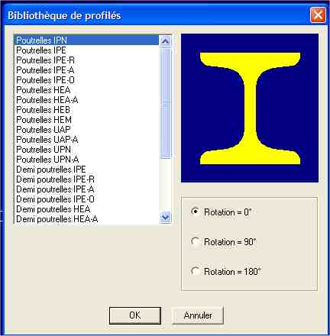
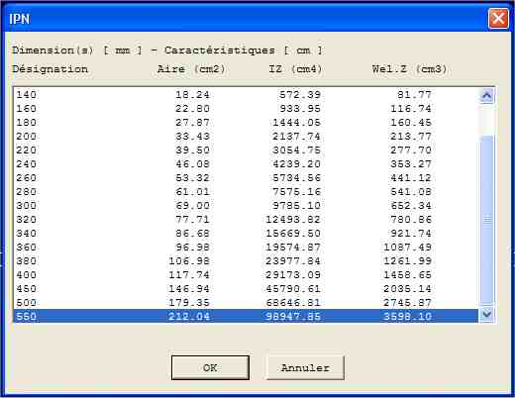
Définir une section droite en entrant ses caractéristiques (cliquer sur une des images), ou en choisissant dans la bibliothèque :

La première section droite définie est attribuée à toute la poutre.
Pour les suivantes,s’il y en a, désigner le noeud d’origine puis le nœud
extrémité du tronçon de poutre concerné.

3 – Les liaisons
DÉFINITIONS:
Chaque noeud possède deux degrés de liberté : la flèche ( dY ) et la pente ( rotZ ).
Les liaisons de la structure avec l'extérieur peuvent être du type :
- appui simple : dY = 0.
- pente nulle : rotZ = 0.
- Encastrement : dY = rotZ = 0.
- Flèche imposée.
- pente imposée.
- appui simple élastique. La réaction d'appui FY est proportionnelle à la flèche : FY = - K dY.

ENTRÉE DES DONNÉES :
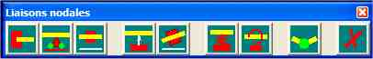
Choisir une liaison : et cliquer sur le nœud lui correspondant.

MODIFICATION D’ UNE LIAISON :
Il faut la supprimer, puis la recréer :
et cliquer sur la liaison concernée.

pour « nettoyer » l’écran

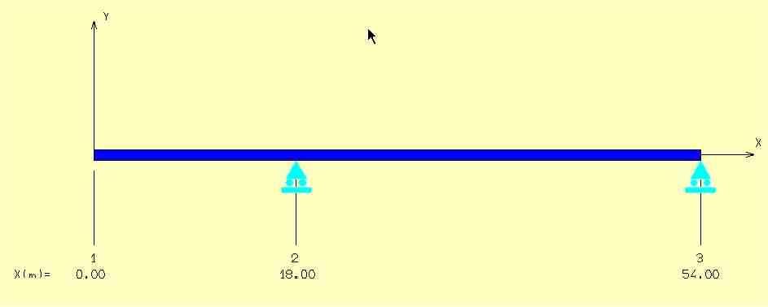
Les liaisons sont maintenant modélisées :

4 – Les charges
DÉFINITIONS:
Les sollicitations prises en compte sont les suivantes :
- force ponctuelle et nodale.
La force est définie par sa composante FY ( unité : daN ).
- couple ponctuel et nodal.
Le couple est défini par sa composante MZ ( unité : daN.m ).
- force répartie uniformément entre deux noeuds.
La force est définie par sa composante py par unité de longueur.
L'unité utilisée est le daN/m.
- force répartie linéairement entre deux noeuds.
La force est définie par sa composante py par unité de longueur, à l'origine et à l'extrémité.
L'unité utilisée est le daN/m.
- le poids propre de la poutre.

ENTRÉE DES DONNÉES :
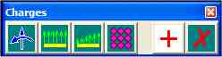

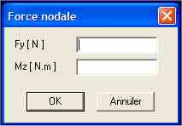
- Charge nodale (sur un nœud) :

puis compléter le tableau :
(attention au sens !)

puis cliquer sur le nœud à charger.

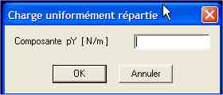
- Charge uniformément répartie :

puis entrer une valeur :
(attention au sens !)
puis cliquer successivement sur l’origine et l’extrémité de la section de poutre chargée.
- Pesanteur :
  - dans la fenêtre Charges

AJOUT/SUPPRIMER DES CHARGES :

Exemple pour supprimer une charge nodale :

- Cliquer sur X
- Cliquer sur charge nodale
- Cliquer sur le nœud où se trouve la charge
- Rafraîchir l’écran
Pour entrer de nouvelles charges, cliquer auparavant sur

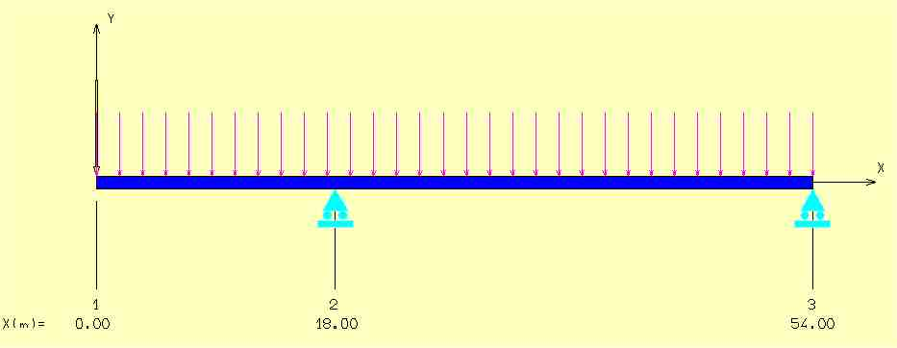

5 – Résultats

DÉFORMÉE :
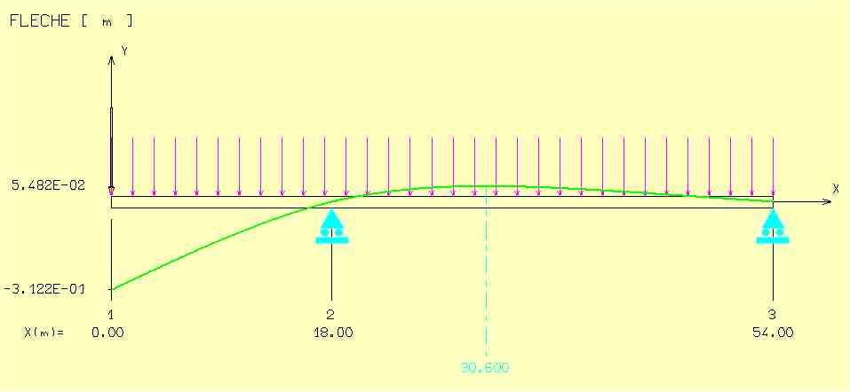

PENTE :
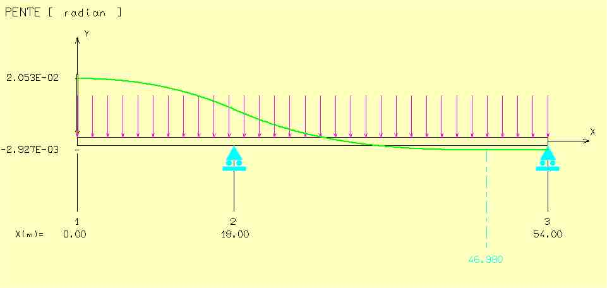

EFFORT TRANCHANT :
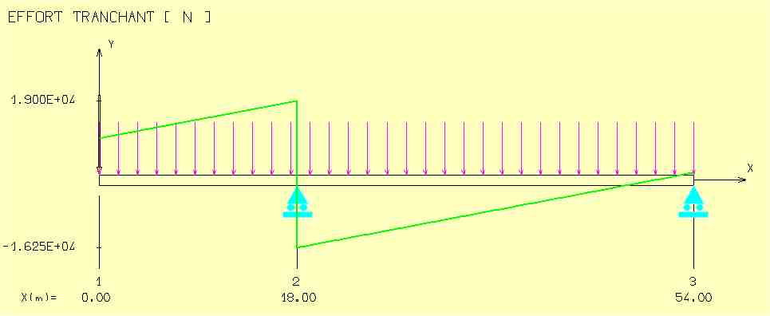

MOMENT FLÉCHISSANT :
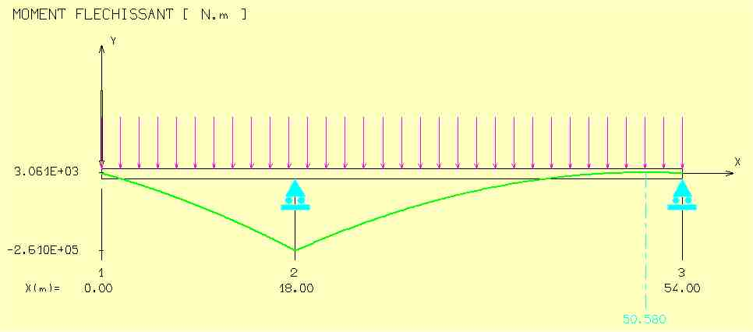

CONTRAINTES NORMALES :
  - sur fibres supérieures et inférieures
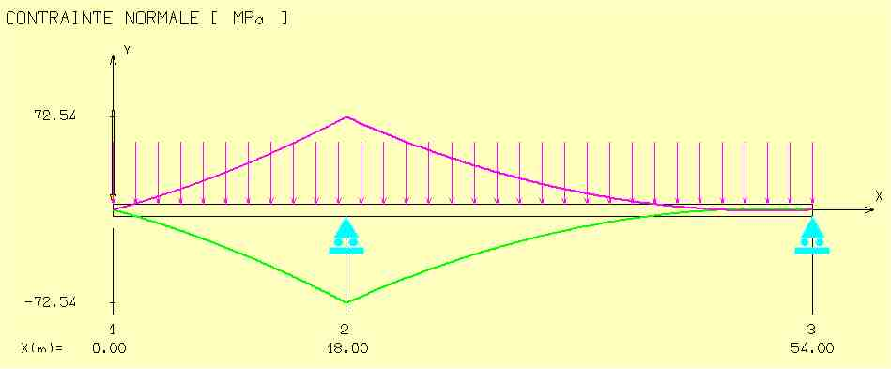

ISO-CONTRAINTES NORMALES:
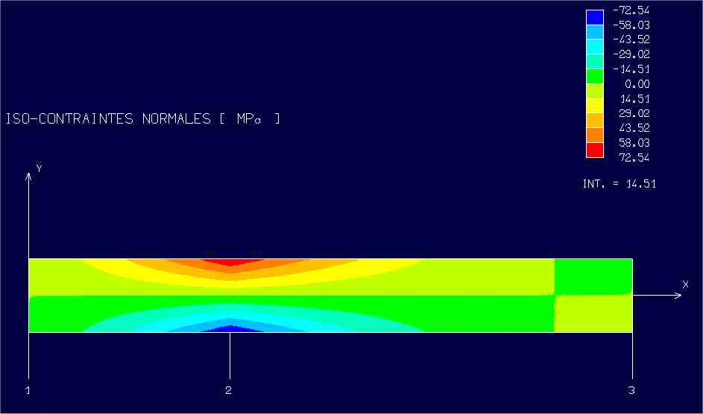

ÉDITION DES RÉSULTATS:
On obtient le fichier texte $Ftemp.txt placé par défaut dans le bloc-notes de Windows :

+-----------------------------+
| Flexion d'une poutre droite |
+-----------------------------+
Utilisateur : Lycée Professionnel Marcel Mézen - Alençon
Nom du projet :
Date : 11 Octobre 2003
+---------------------+
| Données du problème |
+---------------------+
+-----------+
| Matériau |
+-----------+
Nom du matériau = Acier
Module d'Young = 210000 MPa
Masse volumique = 8000 kg/m3
Limite élastique = 250 MPa
+---------------+
| Noeuds [ m ] |
+---------------+
Noeud 1 : X = 0.000
Noeud 2 : X = 18.000
Noeud 3 : X = 54.000
+-----------------------+
| Section(s) droite(s) |
+-----------------------+
Noeuds 1 --> 3
IPN : 550
Aire = 212.04 cm2
Moment quadratique : IZ = 98947.85 cm4
Fibre supérieure : VY = 275.00 mm Wel.Z = 3598.10 cm3
Fibre inférieure : VY = 275.00 mm Wel.Z = 3598.10 cm3
Poids de la structure = 91602.70 N
+-----------------------+
| Liaison(s) nodale(s) |
+-----------------------+
Noeud 2 : Flèche = 0
Noeud 3 : Flèche = 0
+-------------------+
| Cas de charge(s) |
+-------------------+
Charge nodale : Noeud = 1 FY = -10000.00 N MZ = 0.00 N.m
Charge linéairement répartie : Noeuds = 1 -> 3 pYo = -500.00 pYe = -500.00 N/m
+-----------+
| Résultats |
+-----------+
+---------------------------------+
| Déplacements nodaux [ m , rad ] |
+---------------------------------+
Noeud Flèche Pente
1 -0.312242 0.020530
2 0.000000 0.010395
3 0.000000 -0.002859
DY maximal = 5.48168E-02 m à X = 30.600 m
DY minimal = -3.12242E-01 m à X = 0.000 m
+------------------------------------+
| Efforts intérieurs [ N N.m MPa ] |
+------------------------------------+
TY = Effort tranchant MfZ = Moment fléchissant SXX = Contrainte normale
Noeud TY MfZ SXX
1 10000.00 -0.00 -0.00
2 19000.00 -261000.00 -72.54
2 -16250.00 -261000.00 -72.54
3 1750.00 0.00 0.00
Moment flechissant maximal = 3060.90 N.m à 50.580 m
Moment flechissant minimal = -261000.00 N.m à 18.000 m
Contrainte normale maximale = 72.54 MPa à 18.000 m
Contrainte normale minimale = -72.54 MPa à 18.000 m
+---------------------------------+
| Action(s) de liaison [ N N.m ] |
+---------------------------------+
Noeud 2 RY = 35250.00
Noeud 3 RY = 1750.00

